ภาคผนวก ค

JDBC

ในส่วนนี้จะอธิบายถึงความรู้พื้นฐานเกี่ยวกับ JDBC และวิธีการเซต Connection Pool และ Data Source กับ WebLogic เซิร์ฟเวอร์

1. ชนิดของ JDBC ไดรเวอร์
ไดรเวอร์ของ JDBC มี 4 ชนิดคือ
  - Type 1
ไดรเวอร์นี้คือ JDBC-ODBC bridge ที่มากับ Java 2 Platform การเข้าถึง ODBC ผ่านทาง JDBC นี้มีประสิทธิภาพต่ำ
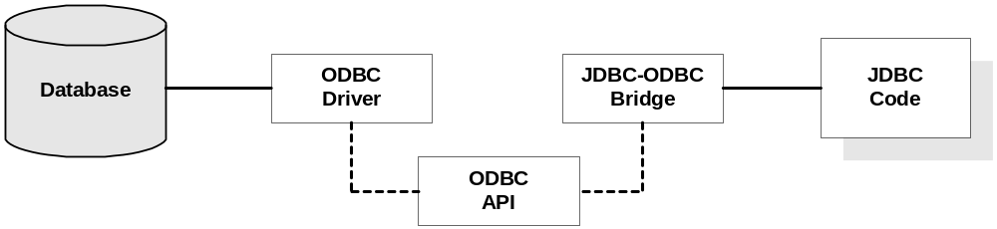
รูปที่ ค-1 JDBC ไดรเวอร์ Type 1
  - Type 2
type 2 จะใช้จาวาไดรเวอร์ติดต่อกับ API ของฐานข้อมูล
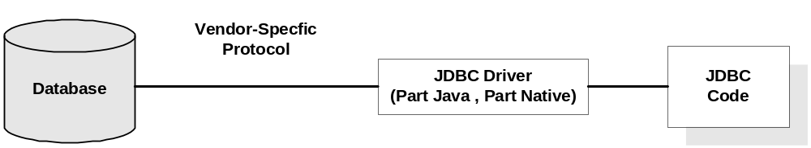
รูปที่ ค-2 JDBC ไดรเวอร์ Type 2
  - Type 3
ไดรเวอร์แบบนี้จะใช้จาวาไดรเวอร์ทั้งหมดและจาวามิดเดิลเทียร์เพื่อเข้าถึงข้อมูล จาวาโปรแกรมจะเรียก JDBC ผ่าน JDBC ไดรเวอร์ไปยังมิดเดิลเทียร์ มิดเดิลเทียร์จะจัดการ request โดยใช้ JDBC ไดรเวอร์อื่น
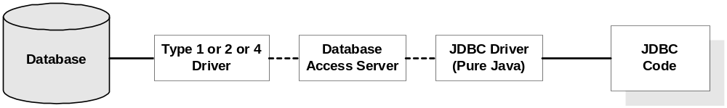
รูปที่ ค-3 JDBC ไดรเวอร์ Type 3
  - Type 4
type 4 เป็นจาวาไดรเวอร์ทั้งหมดที่ทำงานโดยตรงกับฐานข้อมูล
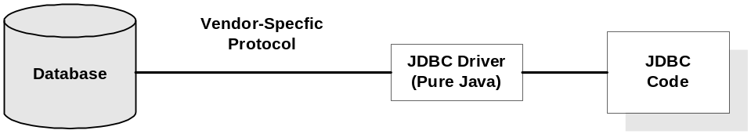
รูปที่ ค-4 JDBC ไดรเวอร์ Type 4

2.ไดรเวอร์ที่มากับ WebLogic เซิร์ฟเวอร์
จะกล่าวถึงเฉพาะของ Oracle 8i และ MS SQL server 2000
ไดรเวอร์ของ Oracle 8i มี 2 ชนิดคือ type 2 และ type 4 ส่วนของ MS SQL server จะมีเฉพาะ type 4 ดังตารางนี้
ฐานข้อมูล | Type | JDBC Class | JDBC URL
Oracle 8i | 2 | weblogic.jdbc.oci.Driver | jdbc:weblogic:oracle
Oralce 8i | 4 | oracle.jdbc.driver.OracleDriver | jdbc:oracle:thin:@Host:Port:Database
MS SQL server 2000 | 4 | weblogic.jdbc.mssqlserver4.Driver | jdbc:weblogic:mssqlserver4

3. การเซต Connection Pool
การเซต Connection Pool มีขั้นตอนดังนี้
- สตาร์ตคอนโซล
- เลือก domain_name/Services/JDBC/Connection Pools ในเฟรมทางด้านซ้าย แล้วคลิก Create a new JDBC Connection Pool… ที่อยู่ในเฟรมทางด้านขวา
- เซตค่า Name เช่น OlalaPool
- เซตไดรเวอร์ URL เช่น jdbc:weblogic:mssqlserver4
- เซตไดรเวอร์คลาส เช่น weblogic.jdbc.mssqlserver4.Driver (ต้องตรงกับไดรเวอร์ URL)
- เซตค่าคุณสมบัติ เช่น user=sa password=password server=olalaDB@Olala37:1433
- เซตค่า connection เช่น Initial Capacity = 2 , Maximum Capacity =10 เป็นต้น
- เซต Target ไปยังเซิร์ฟเวอร์ที่ต้องการ

4. การเซต Data Source
การเซต Data Source มีขั้นตอนดังนี้
- สตาร์ตคอนโซล
- เซต Connection Pool
- เลือก domain_name/Services/JDBC/Data Sources ในเฟรมทางด้านซ้าย แล้วคลิก Create a new JDBC Data Source… ที่อยู่ในเฟรมทางด้านขวา
- เซตค่า Name เช่น OlalaDB
- เซตค่า JNDI name เช่น OlalaDB
- เซตค่า Pool name เช่น OlalaPool
- เซต Target ไปยังเซิร์ฟเวอร์ที่ต้องการ

